SỞ GD & ĐT TP.HỒ CHÍ MINH ĐỀ THAM KHẢO TUYỂN SINH 10

PHÒNG GD & ĐT QUẬN 12 NĂM HỌC 2022-20232

ĐỀ THAM KHẢO MÔN : TOÁN 9

-------------------- Đề thi gồm 8 câu hỏi tự luận

MÃ ĐỀ : Quận 12 – 3 Thời gian: 120 phút (không kể thời gian phát đề)

Bài 1: Cho hàm số  có đồ thị là parabol  và hàm số  có đồ thị là đường thẳng .

a) Vẽ đồ thị  và  trên cùng hệ trục tọa độ;

b) Tìm tọa độ giao điểm của  và  bằng phép toán.

Bài 2: Cho phương trình  có hai nghiệm . Không giải phương trình hãy tính giá trị biểu thức

.

Bài 3: Giá bán của ấm đun nước được xác định bởi hàm số  (trong đó  là giá bán, đơn vị tính bằng đồng;  là bán kính của đáy ấm, đơn vị tính bằng cm). Bạn Mai mua hai cái ấm có bán kính của đáy ấm lần lượt là  cm và  cm. Khi đi mua hàng, Mai mang theo  đồng. Hỏi Mai có đủ tiền để trả không?

Bài 4: Cứ  năm có một năm nhuận có  ngày (thêm ngày ). Năm  là năm nhuận và ngày hạ chí  là ngày thứ tư. Hỏi từ  đến  có bao nhiêu ngày? Ngày  là ngày thứ mấy?

Bài 5: Anh Tân dự định mua vé máy bay hạng thường đi từ thành phố Hồ Chí Minh ra Đà Nẵng về quê ăn tết với số hành lý dự trù từ  kg đến  kg. Biết rằng:

* Hãng A: Tiền vé cho mỗi khách hàng ở khoang thường là  đồng và quy định mỗi hành khách chỉ được mang  kg hành lý. Nếu số lượng hành lý vượt quá quy định, mỗi khách hàng cần phải trả thêm  đồng/kg hành lý.
* Hãng B: Tiền vé cho mỗi khách hàng ở khoang thường là  đồng và quy định mỗi hành khách chỉ được mang  kg hành lý. Nếu số lượng hành lý vượt quá quy định, mỗi khách hàng cần phải trả thêm  đồng/kg hành lý.

1. Hãy lập hàm số biểu diễn số tiền anh Tân phải trả cho mỗi hãng theo khối lượng hành lý dự trù .
2. Hỏi với  kg, anh Tân nên lựa chọn đi hãng nào cho tiết kiệm chi phí?

Bài 6: Ở trường A, đầu năm học số học sinh nam và nữ bằng nhau. Cuối học kỳ I, trường nhận thêm  học sinh nữ và  học sinh nam nên số học sinh nữ lúc này chiếm  tổng số học sinh. Hỏi đầu năm học trường có bao nhiêu học sinh?

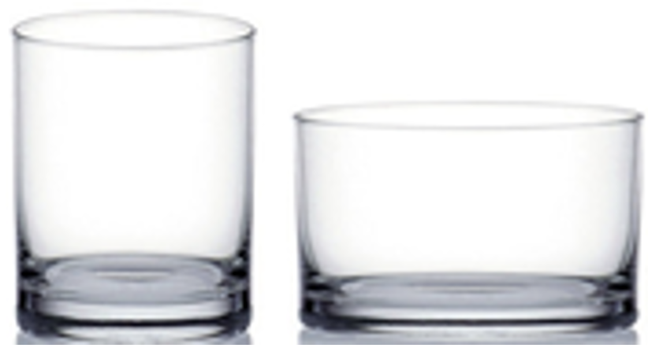Bài 7: Có hai cốc thủy tinh hình trụ, cốc thứ nhất phía bên ngoài có đường kính đáy là  cm, chiều cao  cm đựng đầy nước, cốc thứ hai ở bên trong có đường kính đáy là  cm, chiều cao là  cm. Hỏi nếu đổ hết nước từ cốc thứ nhất sang cốc thứ hai nước có bị tràn ra ngoài hay không? Tại sao? ( xem như bề dày của đáy cốc không đánh kể)

Bài 8: Cho  nhọn () nội tiếp trong đường tròn . Các đường cao  cắt nhau tại H. Tia  cắt tia  tại .

1. Chứng minh tứ giác nội tiếp và .
2. Đường thẳng  cắt  tại . Chứng minh tứ giác  nội tiếp.
3. Gọi  là trung điểm của . Chứng minh  thẳng hành.

----------------------✡☺✡----------------------

HƯỚNG DẪN GIẢI

Bài 1: Cho hàm số  có đồ thị là parabol  và hàm số  có đồ thị là đường thẳng .

a) Vẽ đồ thị  và  trên cùng hệ trục tọa độ;

b) Tìm tọa độ giao điểm của  và  bằng phép toán.

Lời giải

a)  Hàm số: 

Bảng giá trị tương ứng của  và :

|  |  |  |  |  |  |
| --- | --- | --- | --- | --- | --- |
|  |  |  |  |  |  |
|  |  |  |  |  |  |

 Đồ thị hàm số là một Parabol đi qua các điểm ; ; ; ; 

 Hàm số: 





 Đồ thị hàm số là đường thẳng đi qua  và 

 Vẽ:

Bài 2: Cho phương trình  có hai nghiệm . Không giải phương trình hãy tính giá trị biểu thức



Lời giải

Ta có: 

Vậy phương trình đã cho có hai nghiệm phân biệt 

Áp dụng hệ thức Ta – Lét ta có:



Ta có:



Bài 3: Giá bán của ấm đun nước được xác định bởi hàm số  (trong đó  là giá bán, đơn vị tính bằng đồng;  là bán kính của đáy ấm, đơn vị tính bằng cm). Bạn Mai mua hai cái ấm có bán kính của đáy ấm lần lượt là  cm và  cm. Khi đi mua hàng, Mai mang theo  đồng. Hỏi Mai có đủ tiền để trả không?

Lời giải

Số tiền khi mua hai cái ấm có bán kính của đáy ấm lần lượt là  cm và  cm là:

 (đồng)

Vậy bạn Mai đủ tiền để mua hai cái ấm.

Bài 4: Cứ  năm có một năm nhuận có  ngày (thêm ngày ). Năm  là năm nhuận và ngày hạ chí  là ngày thứ tư. Hỏi từ  đến  có bao nhiêu ngày? Ngày  là ngày thứ mấy?

Lời giải

Từ năm  có  năm nhuận là:  (không tính năm  vì bắt đầu tính từ tháng )

Vậy từ  đến  có :  ngày.

Ta có :  dư  vậy tăng thêm 4 ngày : thứ tư tăng thêm 4 ngày là Chủ nhật

Vậy  là ngày Chủ nhật.

Bài 5: Anh Tân dự định mua vé máy bay hạng thường đi từ thành phố Hồ Chí Minh ra Đà Nẵng về quê ăn tết với số hành lý dự trù từ  kg đến  kg. Biết rằng:

* Hãng A: Tiền vé cho mỗi khách hàng ở khoang thường là  đồng và quy định mỗi hành khách chỉ được mang  kg hành lý. Nếu số lượng hành lý vượt quá quy định, mỗi khách hàng cần phải trả thêm  đồng/kg hành lý.
* Hãng B: Tiền vé cho mỗi khách hàng ở khoang thường là  đồng và quy định mỗi hành khách chỉ được mang  kg hành lý. Nếu số lượng hành lý vượt quá quy định, mỗi khách hàng cần phải trả thêm  đồng/kg hành lý.

1. Hãy lập hàm số biểu diễn số tiền anh Tân phải trả cho mỗi hãng theo khối lượng hành lý dự trù .
2. Hỏi với  kg, anh Tân nên lựa chọn đi hãng nào cho tiết kiệm chi phí?

Lời giải

1. Hàm số của hãng A:  (nghìn đồng)

Hàm số của hãng B:  (nghìn đồng)

1. Với hãng A, anh Tân phải trả:  (nghìn đồng)

Với hãng B, anh Tân phải trả:  (nghìn đồng)

Vậy anh Tân đi hãng B sẽ tiết kiệm hơn.

Bài 6: Ở trường A, đầu năm học số học sinh nam và nữ bằng nhau. Cuối học kỳ I, trường nhận thêm  học sinh nữ và  học sinh nam nên số học sinh nữ lúc này chiếm  tổng số học sinh. Hỏi đầu năm học trường có bao nhiêu học sinh?

Lời giải

Gọi  (học sinh) là số học sinh nam ban đầu. 

Ta có ban đầu số học sinh nam bằng số học sinh nữ nên số học sinh nữ ban đầu là:  (học sinh)

Cuối học kì I:

Số học sinh nam là:  (học sinh)

Số học sinh nữ là:  (học sinh)

Tỷ lệ số học sinh nữ là , ta có phương trình:



Vậy số học sinh đầu năm của trường là :  học sinh.

Bài 7: Có hai cốc thủy tinh hình trụ, cốc thứ nhất phía bên ngoài có đường kính đáy là  cm, chiều cao  cm đựng đầy nước, cốc thứ hai ở bên trong có đường kính đáy là  cm, chiều cao là  cm. Hỏi nếu đổ hết nước từ cốc thứ nhất sang cốc thứ hai nước có bị tràn ra ngoài hay không? Tại sao? ( xem như bề dày của đáy cốc không đánh kể)

Lời giải

Thể tích của cốc bên ngoài là: 

Thể tích của cốc bên trong là: 

Mà 

Vậy cốc bên trong có thể chứa được nhiều nước hơn nên sẽ không bị tràn.

Bài 8: Cho  nhọn () nội tiếp trong đường tròn . Các đường cao  cắt nhau tại H. Tia  cắt tia  tại .

1. Chứng minh tứ giác nội tiếp và .
2. Đường thẳng  cắt  tại . Chứng minh tứ giác  nội tiếp.
3. Gọi  là trung điểm của . Chứng minh  thẳng hành.

Lời giải

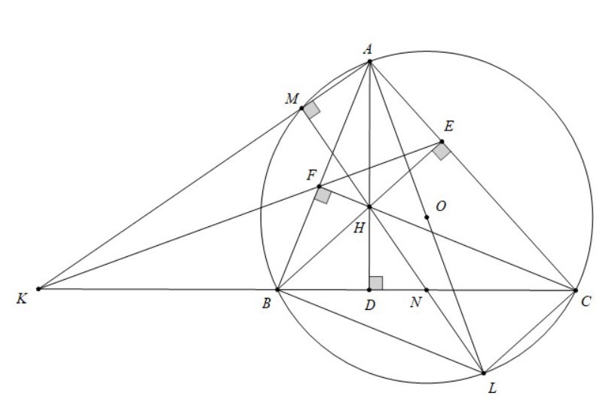

1. Xét tứ giác  ta có:



 nội tiếp đường tròn (tứ giác có hai góc kề cùng nhìn một cạnh bằng nhau)

 (góc ngoài bằng góc đối trong)

Xét  và , ta có:



 (tỷ số đồng dạng)



1. Ta có  nội tiếp

 (góc ngoài bằng góc đối trong)

Xét  và , ta có:



 (tỷ số đồng dạng)





Xét  và , ta có:



 (cặp góc tương ứng)

Xét tứ giác  ta có:



 nội tiếp đường tròn (tứ giác có góc ngoài bằng góc đối trong).

1. Kẻ đường kính  ta có: 

Ta có: 

là hình bình hành, mà  là trung điểm của  là trung điểm của  (giao điểm của hai đường chéo)

 thẳng hàng 

Xét tứ giác , có: 

 nội tiếp ( tứ giác có tổng hai góc đối bằng )

Mà  nội tiếp (cmt)  cùng thuộc một đường tròn.

 nội tiếp 

 thẳng hàng 

Từ  thẳng hàng

 thẳng hàng.